TISKOVÁ ZPRÁVA 26. května 2017

YIT jiŽ POČTVRTÉ PODPOŘILA BENEFIČNÍ VEČER
PRO KLINIKU DĚTSKÉ CHIRURGIE FAKULTNÍ NEMOCNICE MOTOL
Developerská společnost YIT Stavo se již počtvrté stala hlavním partnerem benefičního večera „Potkávání“ v Malostranské besedě v Praze, jehož výtěžek byl věnován Klinice dětské chirurgie FN Motol. Každoroční dobročinná akce se uskutečnila pod záštitou emeritního přednosty této kliniky prof. MUDr. Jiřího Šnajdaufa, DrSc., přednosty kliniky prof. MUDr. Michala Rygla, PhD. a pod patronací populární české herečky Terezy Brodské. Ta je členkou správní rady nadace Konto „Dětská chirurgie Motol“, na které díky akci přibylo 400 000 korun.

Mezi umělci, kteří vystoupili bez nároku na honorář, byli Lenny, Ondřej Brzobohatý, Janek Ledecký, Michal Malátný, Eddie Stoilow, Jiří Macháček a další.

Ředitel YIT Stavo Vladimír Dvořák k partnerství s Klinikou dětské chirurgie FN Motol uvedl: „Naším mottem je ´finské bydlení promyšlené srdcem´. Své srdce chceme vložit nejen do výstavby bytů, ale i do pomoci těm, kteří to potřebují. Kliniku dětské chirurgie FN Motol jsme se rozhodli podporovat dlouhodobě. Proto jsme velmi rádi, že jsme se na této benefiční akci mohli podílet již počtvrté. Věříme, že náš příspěvek alespoň trochu pomůže malým pacientům, aby svůj pobyt v nemocnici a následnou rehabilitaci lépe snášeli.“

Konto „Dětská chirurgie Motol“ vzniklo v roce 1992 z důvodu nedostatku finančních prostředků na nákup zdravotnické techniky pro chirurgicky nemocné děti. Z peněz na kontě se mj. pořizuje moderní přístrojové vybavení, které odpovídá speciálním potřebám dětí během pobytu v nemocnici i po propuštění do domácí péče.

Fotografie k tiskové zprávě:
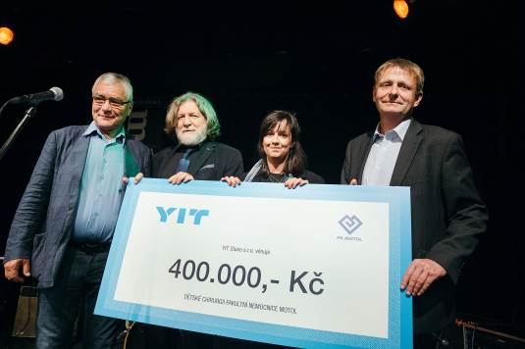
Ředitel YIT Stavo Vladimír Dvořák (druhý zleva) předává
šek na 400 000 korun, který převzali emeritní přednosta Kliniky dětské chirurgie FN Motol prof. MUDr. Jiří Šnajdauf, DrSc. (zcela vlevo), Tereza Brodská (členka správní rady nadace Konto „Dětská chirurgie Motol“) a přednosta kliniky prof. MUDr. Michal Rygl, PhD.

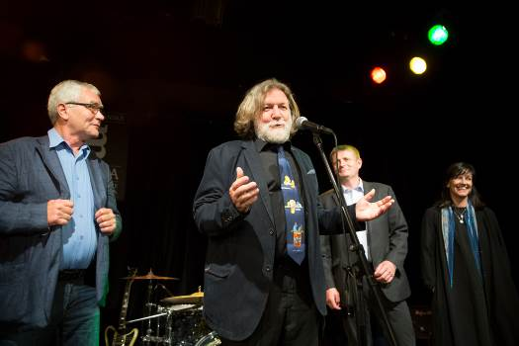

Ředitel YIT Stavo Vladimír Dvořák (druhý zleva) při svém proslovu na benefičním večeru Potkávání IV.



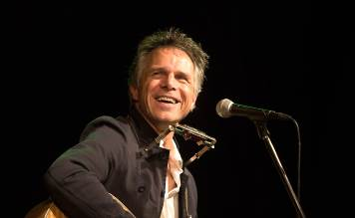

Mezi umělci, kteří vystoupili bez nároku na honorář, byli mj. Lenny, Michal Malátný, Janek Ledecký a Jiří Macháček.

O YIT a YIT Stavo:
Společnost YIT (správná výslovnost: vajajtý) vstoupila na český trh v roce 2008, kdy akvizicí získala českou firmu Euro STAVOKONSULT. Obě společnosti působí v oboru stavebnictví řadu let – původní Euro STAVOKONSULT byla na českém trhu téměř 20 let, kořeny skandinávské YIT sahají až do roku 1912. K hlavním činnostem YIT Stavo patří příprava a realizace developerských projektů. Na český trh přináší bydlení ve finském stylu. Společnost YIT Stavo v České republice dokončila již 8 projektů: Hostivař I a II, Hájek, Troja, Victoria, Braník, Green Motol a Hyacint Modřany. Ve výstavbě jsou nyní 3 projekty: Talo Kavalírka, Koivu Zličín a přelomový projekt Suomi Hloubětín. Na ploše původního 9hektarového brownfieldu v Hloubětíně vznikne nová čtvrť s bytovými domy, viladomy a obchodními prostory, ve které najde domov téměř 2 000 obyvatel. Připravuje se také nový projekt Aalto Cibulka v pražských Košířích. YIT již dokázala splnit svůj ambiciózní plán a zařadila se mezi pětici nejsilnějších developerů na poli rezidenční výstavby v Praze. V oblasti CSR YIT dlouhodobě podporuje Kliniku dětské chirurgie FN Motol a s ní spjatou nadaci Konto „Dětská chirurgie Motol“, kterou zaštiťuje herečka Tereza Brodská.

Nad rámec developerské činnosti podniká mezinárodní skupina YIT v oblasti pozemního a průmyslového stavitelství. YIT úspěšně působí ve Finsku, v pobaltských státech, Rusku a ve střední Evropě (v ČR, na Slovensku a v Polsku). Za rok 2016 dosáhly výnosy YIT téměř 1,8 mld. EUR. YIT zaměstnává v 8 zemích kolem 5.300 lidí. Je kotovaná na burze v Helsinkách a v roce 2012 oslavila 100 let od svého založení. Jako jeden z mála developerů financuje výstavbu výhradně z vlastních zdrojů.
V roce 2017 se YIT připojuje k oslavám 100letého výročí založení Finské republiky.

Další informace:
Crest Communications
Marcela Kukaňová, tel.: 731 613 618, marcela.kukanova@crestcom.cz
Kateřina Lanková, tel.: 775 899 353, katerina.lankova@crestcom.cz
www.crestcom.cz; www.yit.cz; www.nakouknete.cz

